Super Mario World Clone
Curso 2k21/2k22

Apellidos, nombre | Hernández Rocha, Airam (aiherroc@inf.upv.es)  Alejandro Moreno González (almogon3@inf.upv.es)
Titulación | Grado de Ingeniería informática
Fecha | Abril 2022

Índice

Resumen de las ideas clave 4
Introducción 4
Objetivos 5
Planificación temporal 5
Desarrollo 6
5.1. Estructura de la aplicación 6
Mario 6
Toad 7
ToadText 7
Goomba 7
Coin 7
Button 7
Block 7
Title, Scoreboard, TimeState, Background y Credits 8
5.2. Lógica implementada 8
Conclusión 10
Trabajo futuro 10
Bibliografía 11
Sprites: 11
Audio: 11
Anexo de commits________________________________________________________________12

Índice de figuras

Figura 1: Diagrama de Gantt________________________________________________________5
Figura 2: Pantalla de juego en ejecución ___________________________________________ 8
Figura 3: Pantalla de Menú_________________________________________________________9

Resumen de las ideas clave
En esta memoria se presentará el proceso y resultados del desarrollo mediante las herramientas de DevkitPro para la plataforma Nintendo 3DS, de un programa de imitación del videojuego “Super Mario World” desarrollado por Nintendo y lanzado al mercado el 21 de noviembre de 1990.
Los esfuerzos se han centrado en la recreación de los movimientos principales del personaje, así como la interacción con los elementos más comunes presentes en el título.

Introducción
Como proyecto hemos desarrollado un clon del juego de Mario 2D “Super Mario World”, que sirve como primeros pasos para poder el desarrollo de una versión completa del mismo. Por lo que hemos implementado las bases mecánicas, y dejado a futuro la creación de nuevos mapas y contenido (niveles, enemigos y power ups).
Una de las ventajas de afrontar este tipo de proyecto es que hay una gran cantidad de recursos disponibles de forma abierta, como son los sprites¹ de los personajes y escenarios, (aunque para algunos elementos se han tenido que crear desde 0) o la banda sonora² original.
En resumen, se ha querido desarrollar una base jugable de los elementos principales que definen a la franquicia de Nintendo, por lo que el movimiento del personaje principal y sus animaciones son las protagonistas del proyecto.

Objetivos
Una vez finalizado el desarrollo, los siguientes requisitos deben estar implementados:
- Mario debe tener su movimiento 2D básico, incluyendo saltos y agacharse.
- Mario al ser golpeado debe transformarse en su forma en miniatura.
- Durante toda la duración del programa, debe estar sonando la banda sonora del primer mundo original.
- Deben haber efectos de sonido de Mario al saltar³, del bloque al ser golpeado con la moneda⁴, del Goomba al morir⁵ y de Toad al hablar con él⁶, todos lo más parecido posible al de la obra original.
- En la pantalla inferior debe mostrarse el contador de vidas restantes, el contador de monedas y el tiempo de la partida actual.
- El escenario de fondo debe ser similar al del primer mundo del juego original.

Planificación temporal
Se ha diseñado el siguiente diagrama de Gantt para mostrar como fue el diseño de la aplicación, al principio realizamos la obtención y diseño (de aquellos no disponibles) de los sprites, el mapa y las animaciones.
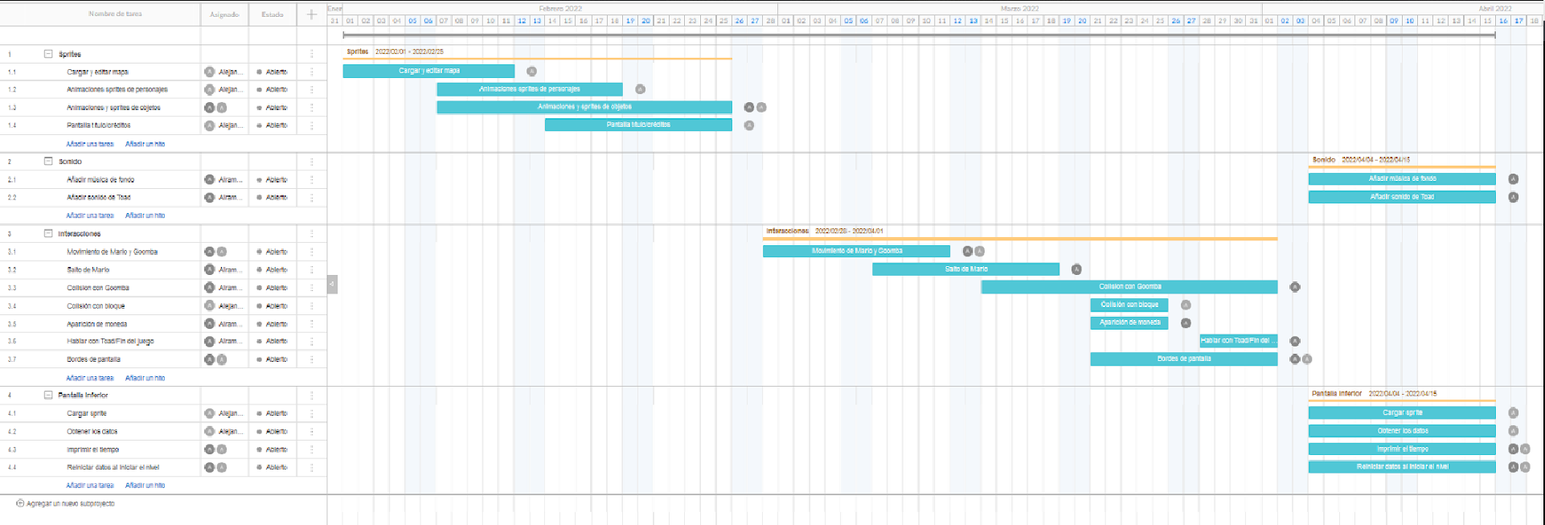
Figura 1: Diagrama de Gantt
Los apartados más costosos fueron el desarrollo de las colisiones y las interacciones con los objetos. La parte final fue enfocada al diseño de la pantalla inferior.

Desarrollo
Para el desarrollo se han utilizado las herramientas vistas en clase incluidas en la instalación de DevkitPro. Entre ellas, la principal es “Citro2D”, ya que se encarga de todas las cuestiones gráficas. Para el apartado del audio, los archivos de sonido se ha elegido utilizarlos en formato “.cwav”, por lo que la librería encargada es “libcwav”.

5.1. Estructura de la aplicación
El proyecto se compone de dos archivos, uno principal escrito en C++ para la lógica de la aplicación, y un archivo de headers que define todas las constantes y estructuras a utilizar, entre las que se encuentran el propio personaje principal, el enemigo o el bloque.
Como anexo, se presenta además el historial de commits llevados a cabo, que reflejan el proceso de desarrollo. Se dividen en dos repositorios diferentes debido a problemas que finalmente no han tenido mayor impacto en el proyecto.
Al tratarse de un videojuego, se ha decidido crear una estructura de datos para cada elemento en pantalla. En el resultado final, se ha acabado con las siguientes:

Mario
Almacena toda la información necesaria para el control del jugador, la interacción con el resto de elementos y el estado actual y datos necesarios para las animaciones del personaje.
Podemos destacar entre ellos cosas como la posición en los ejes x e y, el sprite actual, la velocidad, monedas, vidas, el estado actual (caminando, saltando, cayendo o muerto), las animaciones, o límites como el máximo tiempo de salto.

Toad
Como su único propósito es proporcionar un diálogo, solamente se almacena su animación y sprite actual.

ToadText
Se trata del diálogo que se activará cuando se interactúe con Toad. Maneja su visibilidad y almacena su sprite. Se podría extender para contener diferentes sprites con otros textos.

Goomba
Almacena la posición actual, el sprite utilizado y animaciones, hacia dónde se dirige, la moneda que posee, su rotación actual (para la animación de muerte) y velocidad.

Coin
Almacena su visibilidad y los datos necesarios para su animación (posición, tiempo y sprite).

Button
Estructura que representa la imagen del botón a pulsar para las interacciones de diálogo y el menú principal.

Block
Representa el bloque a romper, para lo que solamente necesita su posición, su estado (roto o no), el sprite actual y la moneda que almacena.

Title, Scoreboard, TimeState, Background y Credits
Se trata de estructuras secundarias necesarias para el funcionamiento del HUD de usuario, menú o elementos estáticos del escenario.

5.2. Lógica implementada
Lo primero que se llevó a cabo en el desarrollo fue el movimiento del personaje en el eje X, para lo cual se utilizan listas que contienen los sprites que conforman cada animación. No se sustituye el sprite en cada frame, ya que entonces no daría la sensación de que está caminando de forma natural, sino que se deja un margen de milisegundos entre cada cambio.
La acción de saltar se divide en dos fases, el propio salto o elevación, y la caída. Se establece un máximo de milisegundos que el jugador puede mantener pulsado (durante los cuales Mario se eleva), y una vez se suelta el botón o se alcanza este tope, se inicia la caída y cambia el sprite del personaje.
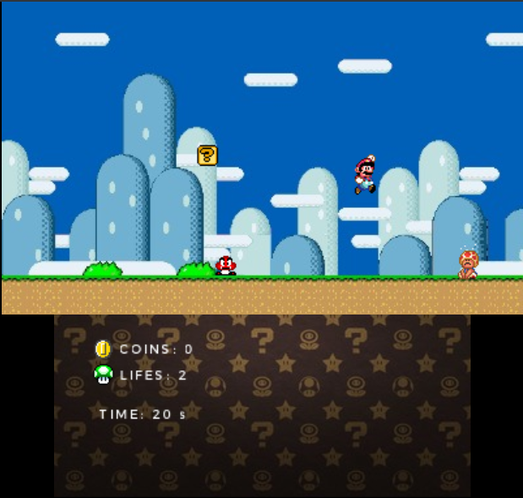
Figura 2: Pantalla de juego en ejecución
La banda sonora se reproduce en formato “.cwav” en bluce durante toda la ejecución, mientras que los efectos de sonido se activan en los momentos en los que son necesarios. Sin embargo, todos ellos se cargan de forma estandarizada al inicio del programa.
Las colisiones son manejadas mediante los datos de posición presentes en todos los objetos que toman parte, como son Mario, el bloque y el Goomba. Se calcula si sus posiciones coinciden, ajustando con los márgenes de tamaño provocados por el alto y ancho de los propios sprites, y se determina qué interacción se debe llevar a cabo, tomando en cuenta además, el estado de los objetos implicados. Es decir, una vez colisionan Mario y el Goomba por sus posiciones, si el estado de Mario indica que está saltando o cayendo, acabará con el enemigo, que hará su animación y muerte y proveerá una moneda. En caso contrario (si Mario está caminando), o bien se altera el estado de Mario y sus animaciones para que se correspondan con las de su versión en miniatura, o en caso de ya estar en dicha versión, se le quitará una vida y dará un nuevo intento.
Una vez se agotan las vidas, el menú principal vuelve a mostrarse y se deberá empezar de nuevo.
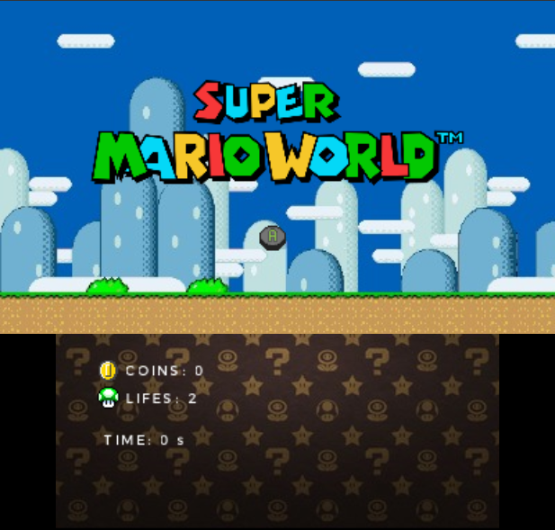
Figura 3: Pantalla de menú
Para terminar la partida se debe hablar con el Toad que se encuentra en la parte derecha de la pantalla, que se encuentra en una animación en bucle de llanto. Tanto el indicador del botón a pulsar (que también aparece en el menú) como el propio diálogo son sprites creados desde cero.

Conclusión
Durante el desarrollo hemos podido comprobar la viabilidad de las herramientas presentes en DevkitPro a la hora de desarrollar un videojuego en dos dimensiones y ello nos ha dejado varias lecciones. En primer lugar, pese a no tratarse del SDK oficial de desarrollo para la plataforma, sí que posee la suficiente potencia como para poder utilizarse para proyectos de más envergadura.
Sin embargo, es posible que si se desarrollara un framework que funcionara de abstracción para Citro2D, Citro3D, libctru o libcwav, se atraería mucha más atención y comunidad, lo que ayudaría también con la documentación presente actualmente en internet, y principalmente, abriría las puertas a proyectos más ambiciosos en menor tiempo de desarrollo. Está claro que se este set de herramientas es un proyecto comunitario que no cuenta con la visibilidad ni el público objetivo suficiente para este tipo de desarrollos, pero por proponer que no quede.

Trabajo futuro
Los pasos siguientes si se quisiera completar este proyecto creemos que deberían ser los siguientes:
- Desarrollar una abstracción sobre Citro2D y las librerías principales de DevkitPro para hacer que el desarrollo fuera mucho más escalable, estandarizado y menos tedioso.
- Implementar el movimiento de la cámara junto con el jugador, pudiendo así crear niveles más grandes que el tamaño de la propia pantalla.
- Crear un sistema de niveles y mundos, además de una pantalla de selección de los mismos
- Implementar los potenciadores y enemigos restantes para igualar la experiencia original.

Bibliografía
Bibliografía y referencias, desglosadas o no en apartados.

Sprites:
[1] Mario Universe.com, Super Mario World SpriteSheets - NES. http://www.mariouniverse.com/sprites-snes-smw/

Audio:
[2] Overworld Theme - Super Mario World. https://www.youtube.com/watch?v=tAaGKo4XVvM&t=5s

[3] Mario Jump - Gaming Sound Effect. https://www.youtube.com/watch?v=37-paiEz0mQ

[4] Super Mario Bros. Coin Sound Effect. https://www.youtube.com/watch?v=RfkcI8dhfsQ

[5] Goomba Death Sound Effect. https://www.youtube.com/watch?v=EVQTJ5Xrw0g

[6] Toad Death Sound Effects. https://www.youtube.com/watch?v=mA-JO0QtCA0

